LAMPIRAN D: SKEMA MOTOR DRIVER DAN MOTOR CONTROLLER

Seluruh file ini dapat di akses di URL:

<https://github.com/mekatronik-achmadi/tugas_akhir/tree/master/software/driver>

Desain ini dirancang menggunakan software EAGLE 6.5 di operating system Ubuntu.

1. Skema Motor Driver

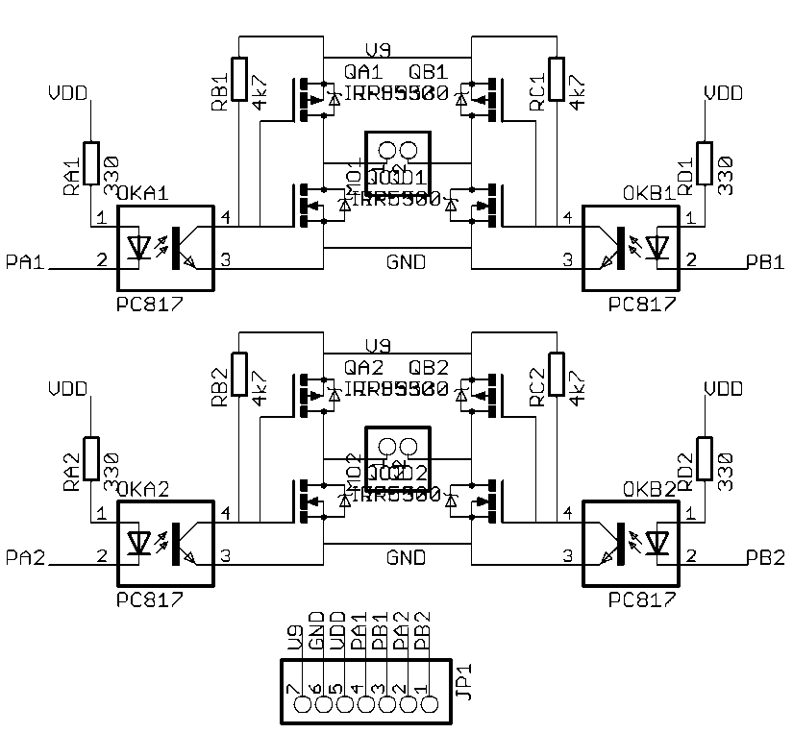

1. Skema Motor Controller

